
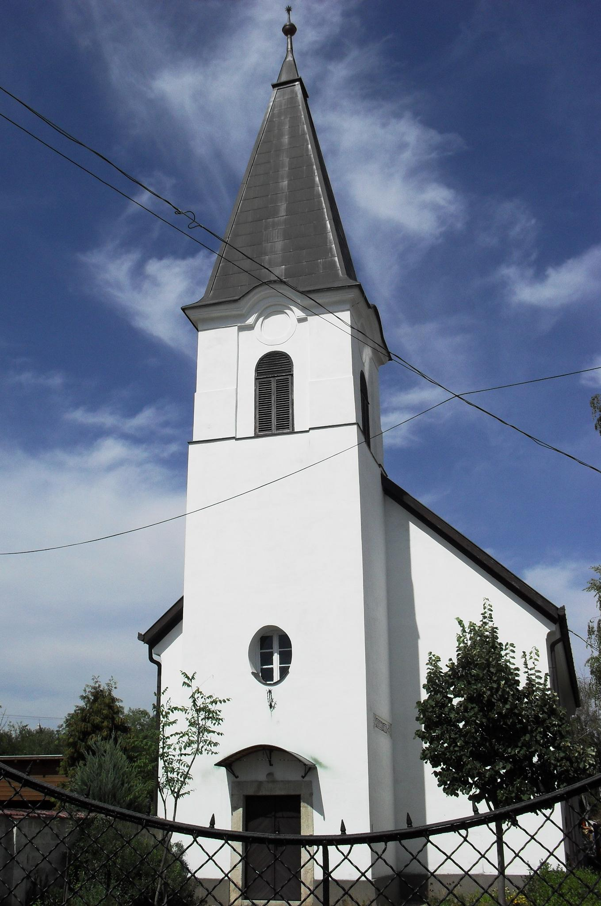
ÚTRAVALÓ
Gyúrói Református Egyházközség
IV. évf. 29. szám 2015. június 14.
_____________________________________________________________________

A helyes bölcsesség

„…minden hiábavalóság…Mindezt hallva, a végső tanulság ez: Féld Istent, és tartsd meg parancsolatait, mert ez minden embernek kötelessége!” Prédikátor 12,13 Olvasmány: 1 Korinthus 15,1-14

Ismerjük a mondást: „Ismerd meg önmagad!” Ilyen és ehhez hasonló jelszavakkal nap, mint nap találkozhat a kor embere, bármerre is jár. „Élj a mának!”, „Siker, pénz, csillogás…” Mind- mind meghatározó és a világ jelenlegi állapotát tökéletesen tükröző kifejezések ezek. „Minden hiábavalóság” kezdi a Prédikátor is, mintegy jelszóként a könyvét. Mit üzen ezzel a mi Urunk? Hogyan akar Isten az Ő igéje által vezetni és hova akar eljuttatni a hosszabb-rövidebb utak révén?
Salamon, a könyv szerzője rájött, hogy minden emberi erőfeszítés hiábavaló, korlátozottak vagyunk, és ebben a kijelentésében elénk tárja a végső következtetést: az emberi erőfeszítés és az emberi bölcsesség haszontalan! Hiába törekszik az emberi ész a legfőbb jó elérésére, hiába kutat, keres számtalan utat, amivel jobbá tehetné ezt a világot, minden, még a relatíve legfőbb jó is olyan, hogy nem váltja be a hozzá fűzött reményeket, gondoljunk csak Bábel tornyára.
Hasznos csak az a bölcsesség lehet, amit Isten kínál nekünk, amit szinte csak el kell fogadnunk! Helyes irányba terel, késztet arra, hogy a végső célt meglássuk. Meglássuk azt, ami az emberi elme határa. Ott, ahol a semmi van, ott szólít meg Isten. Ott, ahol nem látunk mást, csak sötétséget, ott nyújt világosságot. Ahol az ember már nem tudja embertársát terelni, ott jön el az Úr, a Pásztor, aki minden bölcsesség forrása. Salamon tanításának tehát ez a célja: útmutatást és ösztönzést nyújt az istenfélő élethez, és megadja az élet biztos alapját!
Sok könyvet írnak, sokat lehet olvasni, tanulmányozni. Ezt tette a Prédikátor is, mígnem eljutott a végső következtetésre, mely nélkül a könyvének, az életének, bölcsességének, a világ létének nem lenne értelme: Féld Istent, és tartsd meg parancsolatait. Ez minden ember kötelessége a földön.
Ennek fényében kell élnünk az életünket, és Krisztus segedelmével, Isten fiaiként minden erőnkkel azon kell fáradoznunk, hogy meglássa a világ az Atya Isten bölcsességét általunk! Ahogyan a Sárospataki Teológiai Akadémia vezérigéje is hangzik: „Féljétek az Istent és néki adjatok dicsőséget!” Adja Urunk, a Gyúrói Református Egyházközség minden tagjának az erőt, a bizonyosságot, a kegyelmet, hogy minden munkában, nehézségben és gyönyörűségben így élhesse az életét! Ámen.

HIRDETÉSEK

1. Nagy Gergely hatodéves testvérünk közöttünk végzett szolgálatáért adunk ma hálát. Az ő itteni szolgálata hivatalosan június 15-ével zárul. Köszönve Istennek az ő közöttünk végzett szolgálatait, ez időszak végeztével útjára bocsátjuk. A hátralévő vizsgákra, és a továbbiakra nézve Isten megtartó kegyelmét kívánjuk!
Az istentiszteletet követő szeretetvendégségen személyes jókívánságainkat is átadhatjuk Gergőnek és Zsófinak.
2. Jövő vasárnap 10 órakor megtartjuk istentiszteletünket.
3. Június 27-én, szombaton, Alapon egyházmegyei férfi-konferencia lesz, melyre minket is szeretettel várnak az alapi testvérek. Köszönettel vesszük a visszajelzéseket!
4. Elkészült a következő öt hónap takarítási rendje. Kérjük az asszonytestvéreket, keressék a kijáratnál. Köszönjük a templom és a gyülekezeti ház takarításában, szépítésében tett fáradozásokat.
5. A támogató perselyben a nyári gyermekhét kiadásaira gyűjtünk. Köszönettel várjuk a gyülekezet tagjainak adományait!
Az Úr Jézus legyen gyülekezetünk és életünk őriző pásztora

